Žieminių kepurių
rinkos konsultacijos
4 priedas

KLAUSIMAI RINKOS KONSULTACIJAI

Rinkos tyrimo tikslais prašome atsakyti į žemiau pateikus klausimus dėl žieminių kepurių planuojamo pirkimo.

Žieminių kepurių BVPŽ kodas 18443320-5.
Preliminarus prekių kiekis būtų įsigyjamas pagal Sutartį – 10000 vnt.
Prekių kiekis gali būti keičiamas (didėti ar mažėti).

Sutartis galiotų iki visiško prievolių įvykdymo (kol bus išnaudota Pradinės sutarties vertė, bet jos terminas negalėtų būti ilgesnis kaip 36 (trisdešimt šeši) mėnesiai.

Eil. Nr. | Klausimas | Atsakymas / komentaras / pasiūlymas
1. | Ar žieminių kepurių techninė specifikacija neriboja konkurencijos?
2. | Ar pateikta techninė specifikacija yra išsami ir aiški?
3. | Ar turite pastabų, klausimų techninei specifikacijai?  Kokias konkrečias sąlygas papildomai siūlytumėte įtraukti į techninę specifikaciją arba kurių sąlygų reikėtų atsisakyti? Kartu pateikite pagrindimą.
4. | Ar atsižvelgiant į egzistuojantį teisinį reglamentavimą, techninėje specifikacijoje nurodyti visi pirkimo objektams taikomi reikalavimai?  Ar turite pastabų dėl nurodytų pirkimo objektą reglamentuojančių įstatymų, direktyvų, standartų ir pan. taikymo?
5. | Ar galite pasiūlyti prekę (-es) pagal techninės specifikacijos reikalavimus pilna apimtimi?
6. | Kokio modelio prekę(-es), atitinkančią(-ias) techninės specifikacijos reikalavimus, galėtumėte pasiūlyti?  Jeigu galite, pateikite nuorodą į technines charakteristikas ar pateikite gamintojo dokumentaciją.
7. | Ar siūlytumėte ir ar turite galimybių pateikti alternatyvų pasiūlymą?  Ar Jūsų siūlomi sprendimai gali riboti kitų tiekėjų galimybes dalyvauti pirkime?
8. | Esant reikalavimui pateikti prekės(-ių) pavyzdį(-ius), koks būtų optimalus terminas pavyzdžio(-ių), atitinkančių techninės specifikacijos reikalavimus, pateikimo ar pagaminimo terminas?
9. | Kokia standartinė Jūsų siūlomos(-ų) prekės(-ių) kaina (su PVM) už vnt.?  Jeigu nėra standartinės kainos tai nurodykite, prašome, kokia galėtų būti techninės specifikacijos reikalavimus atitinkančios(-ių) prekės(-ių) kaina (Eur su PVM).
10. | Kokia yra standartinė gamintojo suteikiama garantija prekei (-ėms)?  Kokios garantinės priežiūros sąlygos (terminai, garantijos pratęsimo galimybės ir jos kaina, kt.)?
11. | Ar priimtinas siūlomas viešojo pirkimo-pardavimo sutarties projektas? Jeigu ne, kas nepriimtina ir kodėl?
12. | Koks sutarties įgyvendinimo (prekių pristatymo) terminas būtų optimalus?
13. | Ar sutartyje reikėtų numatyti avansinį mokėjimą ir koks jo dydis?  /numačius avansinį mokėjimą bus reikalaujamas avanso grąžinimo užtikrinimas – laidavimas arba garantija/
14. | Ar turite kitų pastebėjimų ar pasiūlymų?
15. | Jei turite kitų pastabų ar pasiūlymų, nurodykite juos
16. | Ar planuojate dalyvauti šiame pirkime?  Jeigu ne, prašome nurodyti priežastį kodėl?

Aukščiau pateikto klausimyno priedas:

ŽIEMINIŲ KEPURIŲ TECHNINĖ SPECIFIKACIJA

Eil. Nr. | Pavadinimas | Reikalavimas | Tiekėjo / komentaras / pasiūlymas
1. | Bendrieji reikalavimai
1.1 | Prekė | Vyrų ir moterų žieminės kepurės (toliau – kepurės/gaminiai) turi visiškai atitikti šios techninės specifikacijos reikalavimus, modelio aprašymą bei pateiktus techninius brėžinius.  Kepurės tamsiai mėlynos spalvos, priekinėje dalyje terminiu (šilkografijos) būdu uždėtas šioje kepurės ženklas.
1.2 | Kepurės medžiaga | Kepurės siuvamos iš trikotažinės medžiagos, megztos apskritąja mezgimo mašina. Medžiaga pasižymi dilinimui atspariu mezgimu gerojoje pusėje ir šiauštu pūku išvirkščiojoje pusėje.
1.3 | Trikotažinės medžiagos spalva ir jos atitiktis | Kepurių tamsiai mėlyna spalva, artima PANTONE Textile kodui 19-4023 TCX.  Trikotažinės medžiagos spalvos atitiktis vertinama instrumentiniu būdu pagal CIELAB (L*, a*, b*) spalvų erdvės sistemą (naudojant standartinį šviesos šaltinį D65 ir 10° stebėtoją).  Trikotažinės medžiagos spalvos koordinatės turi atitikti reikšmes, nurodytas 5 lentelės 14 punkte.  Trikotažinės medžiagos spalvos leidžiama paklaida (ΔE) turi atitikti reikšmę, nurodytą 5 lentelės 15 punkte.  Šis reikalavimas taikomas suderinus gamybinį pavyzdį-etaloną ir pagal sutartį tiekiamiems gaminiams.
1.4 | Konkursiniai pavyzdžiai | Dalyvaujant konkurse, privaloma pateikti šiuos žieminės kepurės 57 dydžio pavyzdį, visiškai atitinkantį techninės specifikacijos reikalavimus. 57 dydžio kepurės išmatavimai pateikti techniniame brėžinyje ( 4 pav.).
1.5 | Gamybinių pavyzdžių derinimas | Tiekėjas per 30 (trisdešimt) dienų nuo sutarties pasirašymo privalo pateikti derinimui teikotažinės medžiagos pavyzdį (etaloną) ir galutinį gaminio pavyzdį bei matų lenteles.  Tik gavus raštišką Pirkėjo patvirtinimą, Tiekėjas gali pradėti masinę gamybą.  Derinimo metu galimi nedideli konstrukciniai pakeitimai gaminio kokybei, ergonomikai ar funkcionalumui gerinti, jei tai nekeičia esminių specifikacijos reikalavimų. Tiekėjas patvirtina, kad turi teisę ir galimybę juos atlikti.
1.6 | Gamintojo garantija | Visiems gaminiams suteikiama ne mažesnė kaip 24 mėnesių garantija nuo perdavimo-priėmimo akto pasirašymo dienos. Tiekėjas kartu su pasiūlymu pateikia rašytinį garantinį įsipareigojimą/ patvirtinimą.
1.7 | Gaminių tiekimo sąlygos | Tikslūs gaminių kiekiai ir dydžiai nurodomi sutarties vykdymo metu, teikiant atskirus užsakymus pagal poreikį. Tiekėjas įsipareigoja pagaminti nestandartinių dydžių gaminius (iki 2% viso užsakymo kiekio). Nestandartinių dydžių gaminių kaina turi būti tokia pati kaip standartinių, nepriklausomai nuo jų dydžio ar sunaudotų medžiagų kiekio. Tiekėjas kartu su pasiūlymu pateikia rašytinį garantinį įsipareigojimą/ patvirtinimą.
1.8 | Lygiavertiškumas | Techninėje specifikacijoje nurodyti konkretūs modeliai, standartai, procesai ar prekės ženklai yra naudojami tik siekiant apibūdinti gaminio savybes. Visais atvejais jie suprantami kaip apimantys ir lygiaverčius produktus bei procesus. Tiekėjas, siūlantis lygiavertį sprendimą, privalo kartu su pasiūlymu pateikti įrodymus, pagrindžiančius siūlomo varianto lygiavertiškumą nustatytiems reikalavimams.
2. | Medžiagų techninės charakteristikos
2.1 | Trikotažinės medžiagos techninės charakteristikos ir atitikties patvirtinimas | Kepurių gamybai naudojamos trikotažinės medžiagos charakteristikos turi atitikti reikalavimus nurodytus 1 lentelėje.  Atitiktį įrodantys dokumentai – akredituotų laboratorijų išduoti bandymų protokolai. Bandymų metodai privalo atitikti nurodytus lentelėse, o gautos reikšmės turi būti ne blogesnės už reikalaujamas.  Jeigu skirtingiems rodikliams pagrįsti pateikiami keli atskiri bandymų protokolai, juose turi būti nurodyta tiksli informacija (audinio pavadinimas, kodas, sudėtis, paviršinis tankis ir kt.), leidžianti vienareikšmiškai identifikuoti, kad bandymai atlikti su ta pačia medžiaga.
2.2 | Aplinkos apsaugos kriterijai. Bendrieji tekstilės ekologiškumo reikalavimai | Kepurių gamybai naudojama medžiaga (pluoštai) turi atitikti Lietuvos Respublikos aplinkos ministro įsakymu patvirtintus minimalius aplinkos apsaugos kriterijus, skirtus tekstilės gaminiams. Atitiktį reikalavimams įrodantys dokumentai:  - Tvarkos aprašo 9.1.1 ir 9.1.2 papunkčiams – bandymų ataskaita, pripažintos įstaigos arba paskelbtosios (notifikuotos) institucijos atlikto bandymo protokolas, EU Ecolabel arba kitas I tipo ekologinis ženklas, atitinkantis standartą LST EN ISO 14024 „Aplinkosauginiai ženklai ir aplinkosauginės deklaracijos. I tipo aplinkosauginis ženklinimas. Principai ir procedūros“, OEKO-TEX® STANDARD 100 sertifikatas arba kitas lygiavertis įrodymas.  9.2.1. papunkčiui (naudojamas poliesterio pluoštas turi būti 100 proc. pagamintas iš perdirbtų atliekų) – „Global Recycled Standard“ (GRS), „Recycled Claim Standard“ (RCS 100) sertifikatai, gamintojo deklaracija su pridėtais žaliavų pirkimo dokumentais (Transaction Certificates) arba kiti lygiaverčiai įrodymai, leidžiantys atsekti perdirbtos žaliavos kilmę.
2.3 | Kepurės ženklo techninės savybės | Kepurės ženklas turi būti atsparus drėgmei, skalbimui bei temperatūros svyravimams. Jis neturi sutrūkinėti, išblukti ar atsiklijuoti nuo pagrindinio audinio viso garantinio laikotarpio metu (ne mažiau kaip 24 mėn.).  Tiekėjas privalo pateikti gamintojo deklaraciją arba bandymų protokolą arba kitą lygiavertį dokumentą, patvirtinantį, kad kepurės ženklo gamybai naudojami dažai ir klijai yra skirti tekstilei bei užtikrina ženklo atsparumą skalbimui (ne mažiau kaip 25 skalbimo ciklai pagal LST EN ISO 105-C06 ar lygiavertį standartą)
3. | Kokybės kontrolė ir atitikties patikra
3.1 | Teisė tikrinti originalus | Pirkėjas turi teisę bet kuriuo metu pareikalauti pateikti bandymų protokolų originalus peržiūrai. Nustačius, kad pateikti dokumentai yra klaidinantys, neatitinka tikrovės arba bandymai atlikti ne su siūlomu audiniu ar furnitūra, Tiekėjo pasiūlymas atmetamas, o sutarties vykdymo metu – sutartis nutraukiama dėl Tiekėjo kaltės.
3.2 | Kontroliniai tyrimai | Pirkėjas, kilus pagrįstoms abejonėms dėl gaminio ar medžiagų kokybės, turi teisę savo lėšomis inicijuoti kontrolinius tyrimus akredituotoje laboratorijoje. Ši teisė taikoma:  - konkursinio pavyzdžio vertinimo metu (tikrinant Tiekėjo deklaruojamų medžiagų ir gaminio konstrukcijos atitiktį specifikacijai);  tikrinant pagal sutartį tiekiamos produkcijos partijų kokybę (viso sutarties galiojimo laikotarpiu).
3.3 | Tiekėjo įsipareigojimai tyrimų metu | Tiekėjas įsipareigoja per 5 (penkias) darbo dienas pateikti tyrimams būtiną medžiagos ar gaminio kiekį.  Jeigu tyrimų rezultatai neatitinka techninėje specifikacijoje nurodytų reikalavimų, Tiekėjas privalo kompensuoti Pirkėjui visas tiesiogines tyrimų išlaidas.  Neatitikties atveju Pirkėjas turi teisę atmesti pasiūlymą (pasiūlymo vertinimo stadijoje) arba reikalauti Tiekėjo savo lėšomis pakeisti visą partiją tinkamos kokybės gaminiais (sutarties vykdymo stadijoje).
4. | Dydžiai ir ženklinimas
4.1 | Gaminių ženklinimas | Visi gaminiai ženklinami lietuvių kalba, vadovaujantis galiojančia Lietuvos Respublikos tvarka. Piktogramos ir ženklai turi būti pakankamai dideli, lengvai įskaitomi.
4.2 | Matavimo procedūros ir matmenų žymėjimas | Gaminiai gaminami ir ženklinami pagal dydžius, pagrįstus kūno matmenimis, išmatuotais centimetrais. Matavimo procedūros ir matmenų žymėjimas turi atitikti galiojančius standartus LST EN ISO 8559-1, LST EN ISO 8559-2 ir LST EN 13402-3.
4.3 | Reikalavimai ženklinimo etiketėms | Kiekvienas gaminys turi būti paženklintas lietuvių kalba pagal šiuos reikalavimus:  - Vidinė tekstilinė etiketė (juostelė). Ji turi būti tvirtai įsiūta gaminio viduje, o joje esanti informacija turi būti aiški ir atspari nusitrynimui (skalbimui, dėvėjimuisi). Etiketėje nurodoma:  - gamintojas ir (arba) tiekėjas;  - tikslus gaminio pavadinimas (turi atitikti nurodytą sutartyje);  - kilmės šalis;  - standartinis dydis ir ūgis (pagal šios techninės specifikacijos reikalavimus);  - pagaminimo data (metai ir mėnuo);  - partijos numeris (sutarties ir užsakymo numeris);  - medžiagos pluoštinė sudėtis;  - priežiūros simboliai;  - QR kodas su informacija naudotojui.  - Išorinė (pakabinama) etiketė. Ji turi būti pritvirtinta prie gaminio, o joje esanti informacija turi būti pateikta aiškiai ir įskaitomai. Etiketėje nurodoma:  - gamintojas ir (arba) tiekėjas;  - tikslus gaminio pavadinimas (turi atitikti nurodytą sutartyje);  - kilmės šalis;  - dydžio žymėjimas su piktograma (pagal šios techninės specifikacijos reikalavimus);  - pagaminimo data (metai ir mėnuo)  - partijos numeris (sutarties ir užsakymo numeris);  - medžiagos pluoštinė sudėtis;  - priežiūros simboliai;  QR kodas su informacija naudotojui.
4.4 | Informacija, kurią privaloma pateikti su QR kodu naudotojui | QR kodas turi būti aiškiai įskaitomas ir atsparus aplinkos poveikiui (nusitrynimui, drėgmei). Nuskenavus QR kodą, visa informacija naudotojui turi būti pateikiama lietuvių kalba, aiškiai, išsamiai ir atitikti reikalavimus. Nuskenavus QR kodą, naudotojui turi būti pateikta ši informacija:  - Prekės pavadinimas ir modelis.  - Gamintojas (tiekėjas) ir kilmės šalis.  - Medžiagos savybės: pluoštinė sudėtis, masė ploto vienetui (g/m²), medžiagos tipas ir konstrukcija (pvz., rip-stop, tvilas, flisas, daugiasluoksnė kompozitinė medžiaga ir pan.).  - Atsparumas ir ilgaamžiškumas: nudažymo atsparumas sausai ir šlapiai trinčiai, dirbtinei šviesai, skalbimui bei prakaitui.  - Priežiūros instrukcija: standartizuoti priežiūros simboliai (pagal LST EN ISO 3758) ir aiškios tekstinės instrukcijos bei rekomendacijos, prailginančios gaminio tarnavimo laiką (patarimai, kaip tinkamai skalbti, džiovinti ir lyginti, kad gaminys ilgiau išlaikytų savo funkcines savybes ir išvaizdą; aiškiai nurodoma, ar galima naudoti medžiagų minkštiklius).  - Funkcinės savybės ir detalės: trumpas gaminio funkcionalumo aprašymas.  Gaminio dydžių ir matų lentelės.
5. | Pakavimas ir pateikimas
5.1 | Pirminė pakuotė | Kiekvienas gaminys privalo būti kruopščiai sulankstytas ir supakuotas į skaidrią, tvirtą, uždaromą polietileno pakuotę. Ant pakuotės lipduku tvirtinama etiketė, kurioje nurodomas gamintojas, gaminio pavadinimas bei dydis.
5.2 | Antrinė pakuotė | Gaminiai pakuojami į tvirtas, daugkartiniam sandėliavimui ir transportavimui atsparias kartonines dėžes. Kiekviena dėžė turi būti aiškiai paženklinta bent ant dviejų šonų ilgalaikėmis etiketėmis su ilgai išliekančia ryškiai matoma informacija: gavėjo pavadinimas, gamintojo (tiekėjo) pavadinimas, tikslus gaminio pavadinimas (turi atitikti nurodytą sutartyje), dydžiai ir kiekiai, sutarties data ir numeris, užsakymo data ir numeris. Kiekviena dėžė turi būti sunumeruota. Su Prekėmis Pirkėjui pateikiamas gaminių pakavimo lapas.
6. | Modelio techninis aprašymas
6.1 | Konstrukcija ir siuvimas | Kepurės pagrindą sudaro 4-ios vienodos (simetriškos) viršutinės detalės ir viena apatinė detalė.  Kepurės viršutinės detalės tarpusavyje sujungiamos jungiamosiomis siūlėmis (plokščiasiūle).  Kepurės apatinė dalis dviguba (aukštis perlenktos detalės – 9,0 ± 1,0 cm).  Kepurės apatinė dalis prie viršutinės dalies tvirtinama plokščiasiūle siuvimo mašina.  Ant kepurės priekinės dalies vidurio, apatinėje dalyje, terminiu būdu (šilkografija) tvirtinamas kepurės ženklas.
6.2 | Kepurės ženklas | Kepurės ženklas – aštuonių kampų geltonos spalvos  žvaigždė su spinduliais, kurios centre įkomponuotas Lietuvos valstybės herbas.  Žvaigždės spalva privalo būti artima PANTONE TEXTILE 15-1062 Gold Fusion kodui.  Ženklo išmatavimai yra 40 × 40 mm (leistina paklaida ± 1,0 mm) ir turi visiškai atitikti techninį brėžinį (3 pav.).  Valstybės herbo spalvos ir vaizdavimas privalo atitikti Lietuvos Respublikos valstybės herbo etaloną: herbinio skydo raudoname lauke vaizduojamas baltas šarvuotas raitelis ant balto žirgo su iškeltu kalaviju. Detalės (mėlynas skydas su dvigubu geltonu kryžiumi, balnas, gūnia, kamanos bei metaliniai sutvirtinimai) turi tiksliai atitikti nustatytas spalvas ir 3 pav. nurodytą kompoziciją.  Šilkografijos kokybė turi būti aukšta, vaizdas vientisas, be kontūrų išsiliejimų.

1 lentelė. Trikotažinės medžiagos techninės charakteristikos
Eil. Nr. | Rodiklio pavadinimas, dimensija | Rodiklio reikšmė | Bandymo metodo žymuo
1. | Pluoštinė sudėtis, % | Poliesteris (PES) 55 ±10  Poliamidas (PA) 35±10  Elastanas (EA) 10 ±3 | LST EN ISO 1833-2
2. | Paviršinis tankis, g/m² | 310±20 | LST EN 12127
3. | Matmenų pokytis išskalbus ir išdžiovinus (skersine ir išilgine kryptimis), %  skalbimo procedūra  džiovinimo būdas | ≤ ± 3  4 N  F | LST EN ISO 5077  LST EN ISO 6330  LST EN ISO 6330
4. | Laidumas orui (esant 100 Pa slėgių skirtumui, 20 cm² angai), mm/s | ≥ 240 | LST EN ISO 9237
5. | Patvarumas pumpuravimuisi (po 7000 sūkių), laipsnis  (tikrinama geroji medžiagos pusė. Naudojamas vilnos abrazyvas) | ≥ 3-4 | LST EN ISO 12945-2
6. | Šiluminis atsparumas, m²K/W | ≥ 0,08 | LST EN ISO 11092
7. | Mezgimo tankis(1cm), vnt.:  -kilpų stulpelių skaičius PH  -kilpų eilučių skaičius PV | 10–15  20–25 | LST EN ISO 14971, A metodas
8. | Atsparumas dilinimui (esant 9 kPa vardiniam slėgiui), ciklai | ≥ 60 000 | LST EN ISO 12947 -2
9. | Nusidažymo atsparumas, balais
9.1. | sausai trinčiai | ≥ 4 | LST EN ISO 105-X12, -X16
9.2. | šlapiai trinčiai | ≥ 4 | LST EN ISO 105-X12, -X16
9.3. | dirbtinei šviesai | ≥ 5 | LST EN ISO 105-B02
9.4. | skalbimui prie 40º C | ≥ 4 | LST EN ISO 105-C06
9.5. | prakaitui | ≥ 4 | LST EN ISO 105-E04
10. | Pailgėjimas (S),po 5-ių tempimo ciklų, %  (skersine ir išilgine kryptimis), | ≥ 110 | LST EN ISO 20932-1,  A metodas
11. | Grįžtamoji deformacija (D), po 30 min. relaksacijos,%  (skersine ir išilgine kryptimis), | ≥ 110 | LST EN ISO 20932-1, A metodas
12. | Duobiamasis stipris, kPA | ≥180 | LST EN ISO 13938-1
13. | Pynimas | Pliušinis pynimas | Nurodyti
14. | Spalvų koordinatės | L= 21,02  a= -1,18  b= -5,11 | LST EN ISO 105-J01
15. | Spalvos skirtumas, ΔE* | ≤ 1,5 | LST EN ISO 105-J03
 | *Reikalavimas taikomas suderinus gamybinį pavyzdį-etaloną ir pagal sutartį tiekiamiems gaminiams.

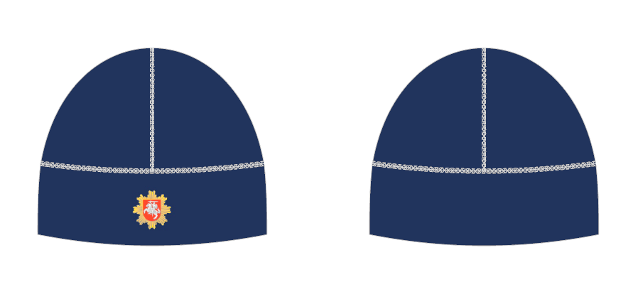

1 pav. Žieminės kepurės spalvotas eskizas

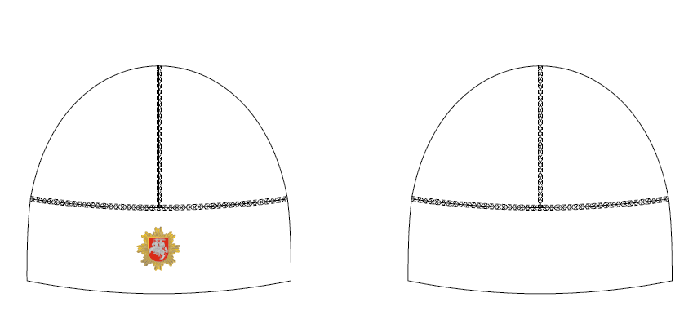

2 pav. Žieminės kepurės eskizas

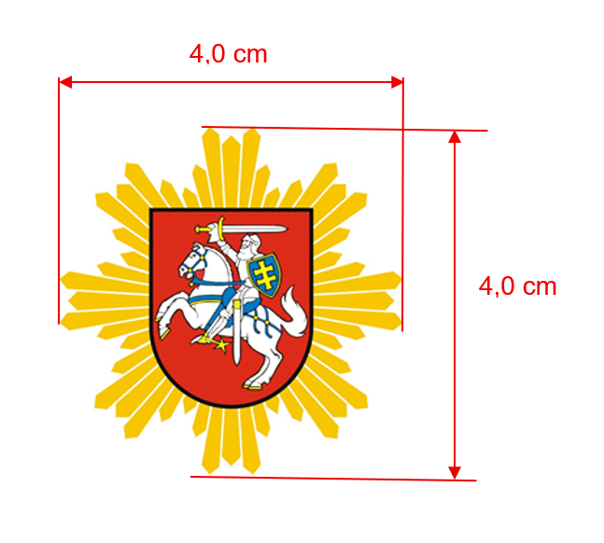

3 pav. Kepurės ženklo techninis brėžinys

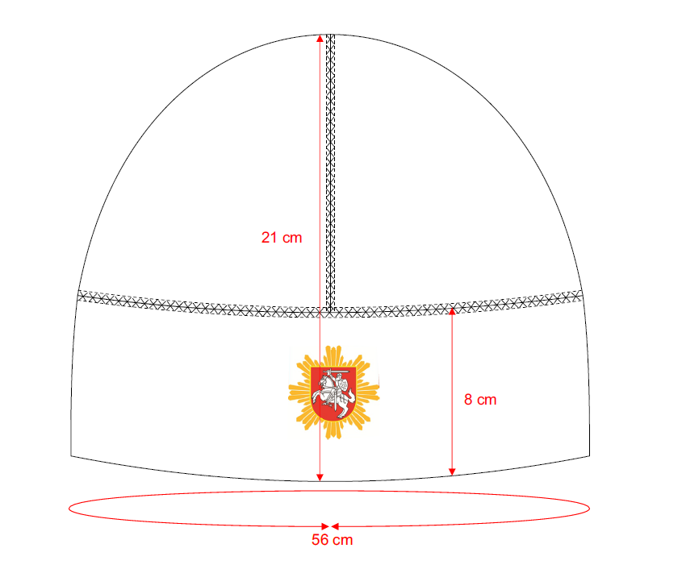

_____________

4 pav. 57 dydžio kepurės techninis brėžinys
______________

